Pengkol, 18/11/2024
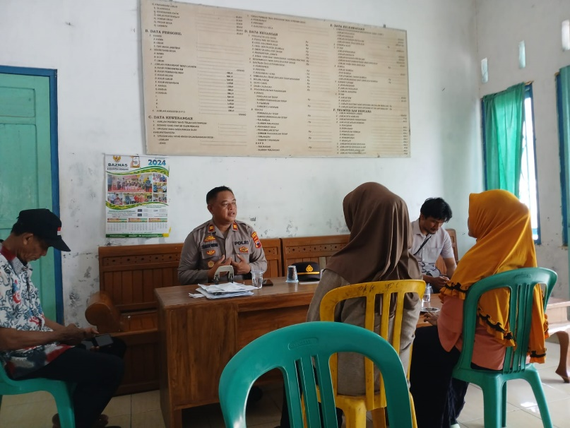
PENGARAHAN JELANG PEMILUKADA SERENTAK TAHUN 2024 OLEH POLSEK KALIORI
Hari ini, Senin 18/11/2024 pukul 10.00 WIB Kantor Desa dan Sekretariat kedatangan Anggota Polisi dari POLSEK Kaliori (Bp. AKP.SAEFUDIN). Beliau memberikan meminta untuk mendatangkan beberapa anggota perwakilan KPPS yang ada di Desa Pengkol untuk diberikan pengarahan jelang PEMILUKADA serentan tahun 2024.
AKP. SAEFUDIN menjelaskan untuk semua anggata KPPS harus bersifat NETRAL, supaya tidak merugikan salah satu PASLON dan mengakibatkan kerugian pada diri sendiri. Juaga untuk menjadikan pelaksanaan PEMILUKADA di wilayah Kaliori khususnya di Desa Pengkol berjalan dengan tertib, aman dan kondusif.

